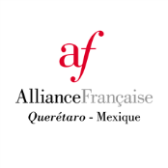
Compréhension orale à partir des podcasts proposés par l’Alliance Française de Querétaro
Episode 2 « D’où je viens … par Lili Plume»
CORRECTION

Activité 1- Information sur l’artiste. (00’ à 1’02)
- Alsace
- Obernai
- Février 2019
- Projet de création littéraire
- Il a animé des ateliers d’écriture. Il a participé a la 1ère de la poésie à Querétaro
- 4 semaines
Activité 2 – La gastronomie alsacienne (01’05 à 02’47)
- kouglof / pain d’épices / tarte a la quetsche / tarte à la mirabelle / tarte a la rhubarbe / tarte à la cerise
- biscuit léger en forme de mouton
- mannele
- choucroute / spaetzels / bakeoff / bretzel / grumbeerekiechle
- porc / boeuf / agneau
Activité 3- « Les alcools typiques de l’Alsace » (02’50 – 03’55)
- le vin / l’eau de vie
- la quetsche
- muscat / riesling / pinot gris / vendage tardive
- le picon

©Edwige FIJAK

